Alle kombinatorischen Figuren werden beispielhaft illustriert und nach folgender Struktur bearbeitet:
- Benennen typischer Merkmale zur Einordnung/zum Erkennen
- Darstellungsmöglichkeiten und rechnerische Lösung
- Verallgemeinerung
Kombinationen ohne Wiederholung (auch ungeordnete Stichprobe ohne Zurücklegen)
nicht alle Elemente werden verwendet,
ohne Wiederholungen und es kommt nicht auf die Reihenfolge an.
Beispiel | Es sind 5 verschiedene Punkte gegeben, von denen nicht drei auf einer Geraden liegen. Wie viele Geraden (Verbindungsstrecken) können gezeichnet werden?
Darstellungs-  möglichkeiten | Zeichnerische  Lösung | 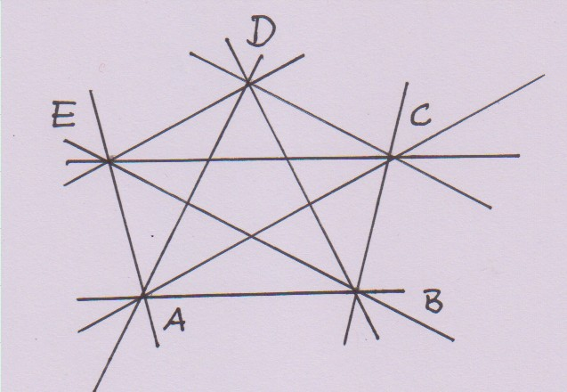
Darstellungs-  möglichkeiten | Auflistung | AB BC CD DE  AC BD CE  AD BE  AE
Darstellungs-  möglichkeiten | rechnerisch | Jeder Punkt (5) kann mit 4 anderen Punkten verbunden werden. wenn diese Linien zu unterscheiden wären, gäbe es also 5 ∙ 4 = 20 Möglichkeiten. Dabei wird jede Möglichkeit aber doppelt gezählt, es muss also durch 2 dividiert werden.
Verallgemeinerung | $\frac{n!}{(n−k)!k!}$k Elemente aus n Elementen auswählen, Reihenfolge ist nicht wichtig, keine Wiederholung
Weitere Beispiele | Hände schütteln, Gläser anstoßen, 6 aus 49

